Получение писем, заключений
Отправка писем, просмотр информации
клиент зарегистрированный на сайте

подготовка письма с замечаниями по ПД
В работе
ПД Номер дела: 72-1-х-х-xxxx-17
Отправка письма с замечаниями по ПД на согласование и подписание
Если письма с замечаниями по ПД не согласованы то отправляются эксперту на доработку
Письма с замечаниями по ПД согласованы и подписаны отправляются клиенту с присвоением регистрационного номера
Эксперт
зам. директора
Авто-регистрация писем

Реестр должен показывать Письма с замечаниями по ПД согласованы и подписаны
Поиск | Поиск | Поиск |  |  |  | Поиск
Рег.номер | Дата | ПД | комментарий | Фаил письма  /название  / дата | Фаил ЭЦП Название  /дата | ФИО ведущего эксперта

согласован – действие ведет за собой подписание объекта и отправку клиенту письмо с замечаниями по ПД
на доработку – отправка обратно эксперту на доработку замечаний по ПД
ознакомлен – Просто ознакомлен и не ведет не каких дальнейших действий.

- я Ведущий эксперт ! работаю с документацией что пришла нам электронно через сайт :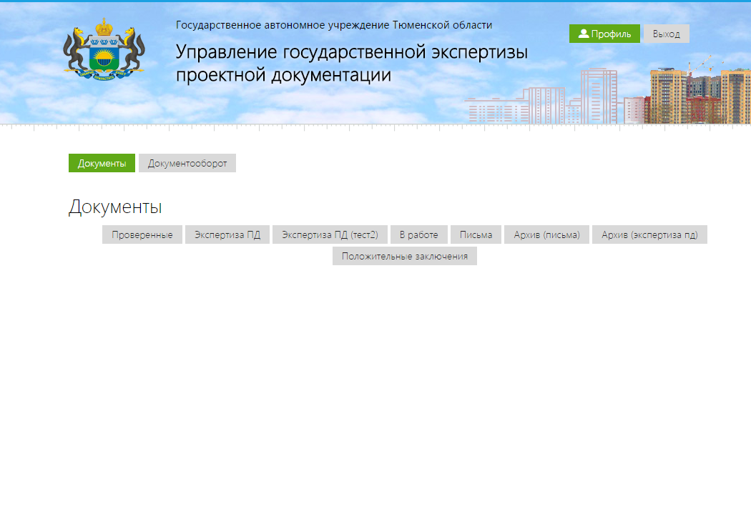
- Проверяю разделы и подготавливаю по разделам письмо с замечаниями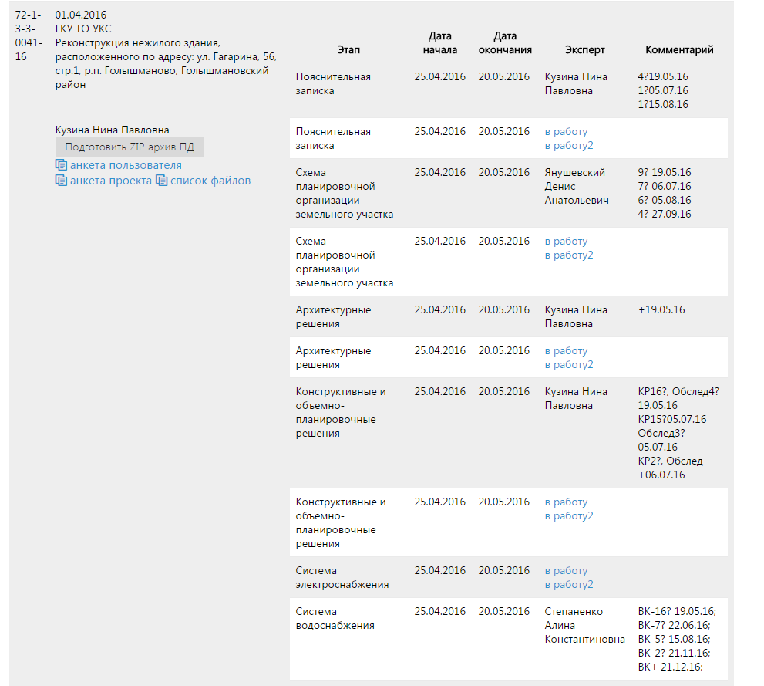
- После того как я собрал со всех все вопросы по этапам пд и подготовил письмо мне нужно его согласовать с начальством. (с бумагой : я распечатываю несу начальству оно смотрит проверяет мою писанину и говорит все хорошо (согласовало) ставит свою подпись я радостный бегу к ,секретарю регистрирую его потом бегу к ,своему рабочему месту сканирую письмо и отправляю его клиенту: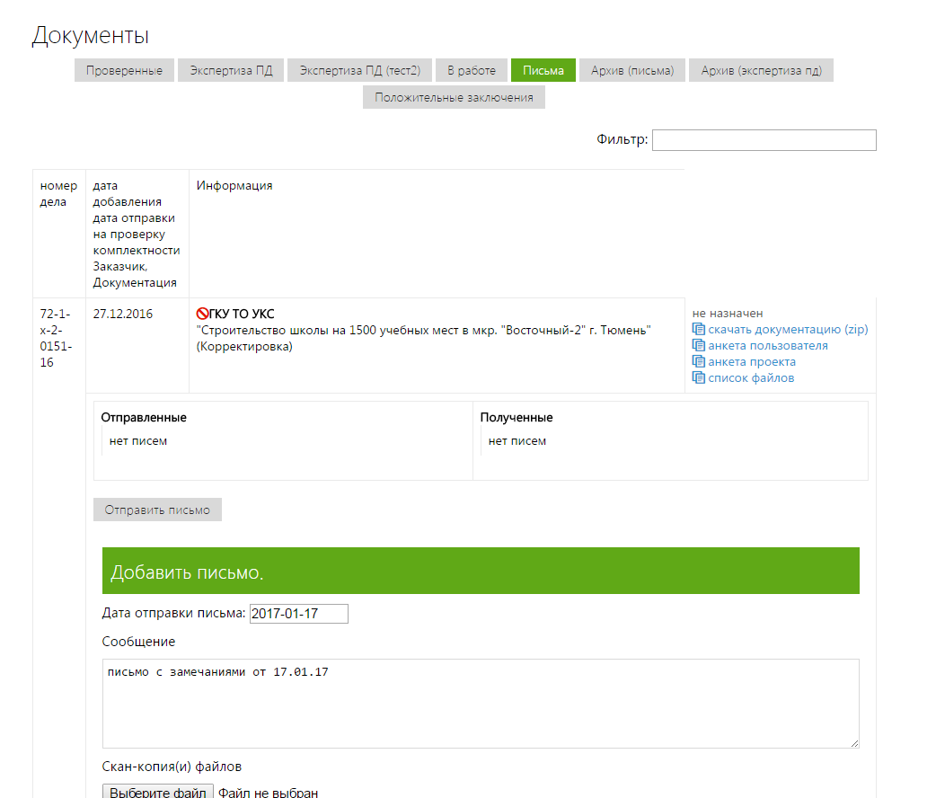 )это не правильно.
- Как должно быть я написал письмо зашел в свой ЛК и отправил его начальнику.: 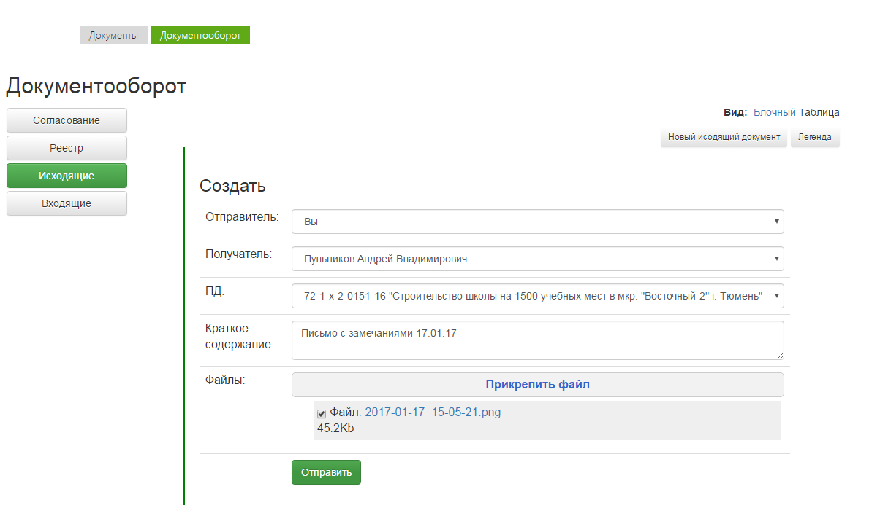отправил и занялся работой дальше на этом моя функция закончилась если у начальства нет замечаний по моему письму. если есть письмо мне возвращается с коментарием и я переделываю его и отправляю заново.
- Я Начальник захожу в свой ЛК и вижу что мне от Эксперта пришло письмо на согласование.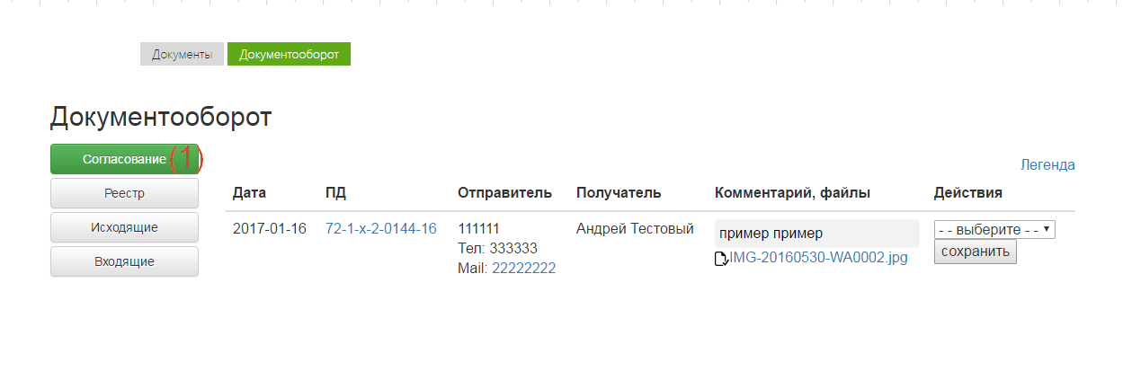
- Скачиваю фаил проверяю его подписываю. и отправляю клиенту при этом должна быть какая разработана форма присвоения регистрационного номера автоматом и отправки письма

